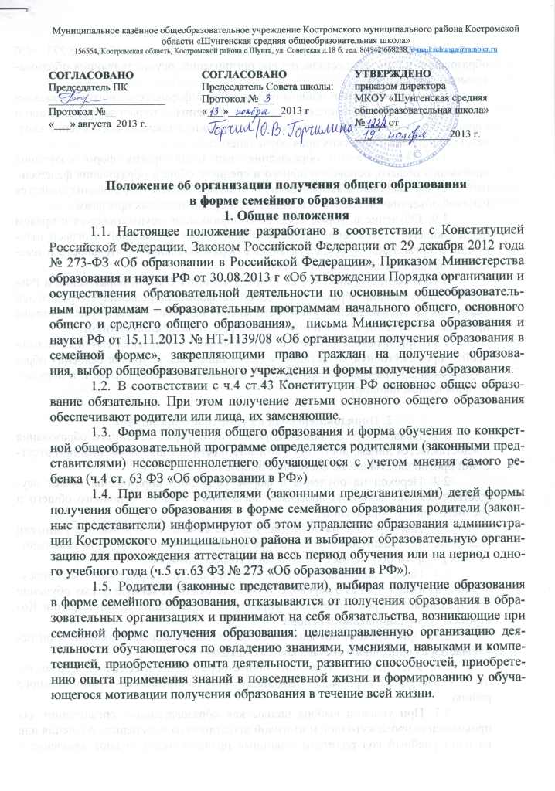

  - Семейное образование в соответствии с п.2 ч.1. ст.17 ФЗ № 273 «Об образовании в РФ» осуществляется вне организаций, осуществляющих образовательную деятельность.
  - При получении общего образования в форме семейного образования школа не несёт ответственность за качество обучения, а только за организацию и проведение промежуточной и итоговой аттестации, а также за обеспечение соответствующих академических прав обучающегося.
  - Для семейного образования, как и для других форм получения начального общего, основного общего и среднего общего образования федеральный государственный образовательный стандарт общего образования является основой объективной оценки освоения общеобразовательных программ.
  - Обучение в форме семейного образования осуществляется с правом последующего прохождения промежуточной и государственной итоговой аттестации в организациях, осуществляющих образовательную деятельность и имеющих государственную аккредитацию.
  - В соответствии с ч.4 ст.17 и п.2 ч.3 ст.44 ФЗ «Об образовании в РФ» ребенок, получающий образование в семейной форме, по решению его родителей (законных представителей) с учетом его мнения на любом этапе обучения вправе продолжить обучение в любой иной форме, предусмотренной законом.
  - При переводе ребенка с семейной формы обучения ему необходимо пройти промежуточную аттестацию в целях определения уровня освоения образовательной программы (в формах, определенных учебным планом и в порядке, установленном школой)

2. Порядок перевода на семейное образование
  - Право получать общее образование в форме семейного образования предоставляется лицам, достигшим возраста шести лет шести месяцев при отсутствии противопоказаний по состоянию здоровья.
  - Переход на обучение в форме семейного образования может осуществляться по любой из программ начального общего, основного общего и среднего общего образования.
  - Для перехода на обучение в форме семейного образования родители (законные представители) обучающегося подают заявление, в котором указывается выбор формы получения образования и согласие ребенка.
  - На основании заявления родителей (законных представителей) директор школы издаёт приказ о переводе обучающегося на семейную форму обучения и в трехдневный срок уведомляет управление образования администрации Костромского муниципального района.
  - При переходе обучающегося на семейную форму образования он исключается из списочного состава класса и школы.
  - Учет детей, получающих общее образование в семейной форме, ведется управлением образования администрации Костромского муниципального района.
  - При условии выбора школы как образовательной организации для прохождения промежуточной и итоговой аттестации на весь период обучения или на один учебный год родители (законные представители) подают заявление о прохождении промежуточной и (или) итоговой аттестации в школе, вместе с заявлением представляются документы, подтверждающие уровень освоения общеобразовательных программ: личное дело обучающегося; справка о промежуточной аттестации в другом образовательном учреждении, кроме того, могут быть представлены документы об обучении в форме самообразования, семейного образования в образовательных организациях иностранных государств, заключается договор о прохождении промежуточной и (или) итоговой аттестации между родителями (законными представителями) и школой.
  - При отсутствии документов (у иностранных граждан, в случае утраты документов, обучения в форме самообразования, обучения за рубежом) установление уровня освоения общеобразовательных программ осуществляется в порядке, определяемом уставом школы.
  - После приема заявления директор пишет приказ о приеме лица для прохождения промежуточной и (или) итоговой аттестации.
  - При приёме заявления на прохождение промежуточной аттестации и (или) итоговой аттестации школа обязана ознакомить родителей (законных представителей) несовершеннолетних с уставом школы, Положением о государственной (итоговой) аттестации выпускников IX- XI классов общеобразовательных учреждений Российской Федерации, Положением о формах и порядке проведения государственной (итоговой) аттестации обучающихся, освоивших основные общеобразовательные программы среднего общего образования, Порядком проведения единого государственного экзамена, программами учебных предметов, графиком проведения и формами прохождения промежуточной аттестации.
  - Учет лиц, принятых в школу для прохождения промежуточной и (или) итоговой аттестации ведется в отдельном делопроизводстве.
  - Согласно ст.33 ФЗ «Об образовании в РФ» экстернами являются лица, зачисленные в организацию, осуществляющую образовательную деятельность по имеющим государственную аккредитацию образовательным программам, для прохождения промежуточной и государственной итоговой аттестации.
  - В качестве экстерна такие обучающиеся имеют право на (из субвенции на покрытие затрат для оказания муниципальной услуги по реализации общеобразовательных программ в форме семейного образования, проведения промежуточной и (или) государственной итоговой аттестации, затраты на приобретение учебных изданий и т.п.):
- обеспечение учебниками и учебными пособиями;
- посещение лабораторных и практических занятий;
- участие в различных олимпиадах и конкурсах
- оказание психолого-педагогической помощи;
- освоение дополнительных образовательных программ и т.п.

- Порядок получения общего образования
в форме семейного образования
  - В рамках семейного образования родители (законные представители) несовершеннолетнего могут самостоятельно осуществлять его обучение или заключить договор об оказании услуг по обучению с лицом, осуществляющим образовательную деятельность.
3.2. Обучающийся в контингент образовательной организации не включается.
3.3. На каждого обучающегося, осваивающего образовательную программу в форме семейного образования и являющегося экстерном школы, оформляется личная карта обучающегося (личное дело), которая сохраняется в общеобразовательной организации в течение всего срока обучения.
3.4. В личной карте находятся:
заявление родителей (законных представителей) с указанием выбора семейной формы обучения;
заявления родителей (законных представителей) о прохождении промежуточной и (или) итоговой аттестации;
документы, подтверждающие освоение общеобразовательных программ (или их копии);
приказ школы о переводе обучающегося на семейную форму обучения;
приказ школы о приеме лица для прохождения промежуточной и (или) итоговой аттестации;
результаты промежуточной и (или) государственной итоговой аттестации;
по окончании итоговой аттестации - выписка из решения педагогического совета школы о выдаче аттестата об основном общем или среднем общем образовании.
3.5. Обучающиеся, получающие общее образование в форме семейного образования, вправе на любом этапе обучения по решению родителей (законных представителей) продолжить образование в школе.
3.6. Родители (законные представители) несут ответственность за выполнение обучающимся общеобразовательных программ в соответствии с федеральным государственным образовательным стандартом.
4. Аттестация несовершеннолетних, обучающихся
в форме семейного образования
4.1. Освоение образовательной программы, в том числе отдельной части или всего объема учебного предмета, курса, дисциплины (модуля) образовательной программы, сопровождается промежуточной аттестацией обучающихся, проводимой в формах, определенных учебным планом, и в порядке, установленном школой.
4.2. Промежуточная аттестация проводится по всем предметам учебного плана соответствующего класса школы.
4.3. Промежуточная аттестация проводится один раз в год. Форма проведения промежуточной аттестации: контрольная работа, диктант, сочинение, изложение, ответы по билетам, в форме собеседования, тестирования, творческого проекта, реферата и т. д.
4.4. Для проведения промежуточной аттестации директор школы издает приказ о создании аттестационной комиссии, в состав которой входит председатель комиссии, учитель по данному предмету и ассистенты-учителя.
4.5. Результаты промежуточной аттестации оформляются протоколами комиссии. Протоколы экзаменов подписываются всеми членами аттестационной комиссии и утверждаются директором школы. К протоколам прилагаются работы учащихся. После этого результаты промежуточной аттестации (год) экстернов, обучающихся на семейной форме образования, фиксируются в отдельном журнале для семейного образования.
4.6. Для обучающихся, сочетающих очную форму получения общего образования и семейное образование, составляется индивидуальный график прохождения промежуточной аттестации в соответствии с режимом работы школы и по согласованию с родителями (законными представителями) обучающегося. Результаты промежуточной аттестации фиксируются отдельным протоколом, который хранится в личной карте обучающегося, в классном журнале делается запись «Семейное образование» и выставляется отметка за год.
4.7. Неудовлетворительные результаты промежуточной аттестации по одному или нескольким учебным предметам, курсам, дисциплинам (модулям) образовательной программы или непрохождение промежуточной аттестации при отсутствии уважительных причин признаются академической задолженностью.
4.8. Обучающиеся обязаны ликвидировать академическую задолженность в течение следующего учебного года.
4.9. Ответственность за ликвидацию академической задолженности в течение следующего учебного года возлагается на родителей (законных представителей) (Приказ МО и Н РФ от 30.08.2013 г № 1015)
4.10.Родители (законные представители) несовершеннолетнего обучающегося, обеспечивающие получение обучающимся общего образования в форме семейного образования и школа обязаны создать условия обучающемуся для ликвидации академической задолженности и обеспечить контроль за своевременностью ее ликвидации (ч.4 ст. 58 ФЗ № 273 «Об образовании в РФ»).
4.11. Обучающиеся по образовательным программам начального общего, основного общего и среднего общего образования в форме семейного образования, не ликвидировавшие в установленные сроки академической задолженности, продолжают получать образование в школе. Зачисление в общеобразовательную организацию происходит в общем порядке по заявлению родителей (законных представителей).
4.12. Если родители (законные представители) не выполняют требований ч.10 ст.58 ФЗ « № 273 «Об образовании в РФ» то школа, в лице социального педагога сообщает о данном факте в органы опеки и попечительства, которые обязаны принять необходимые меры по защите прав и законных интересов ребенка.
4.13. Перевод несовершеннолетнего, обучающегося в форме семейного образования, в следующий класс производится по решению педагогического совета школы по результатам промежуточной аттестации по итогам года обучения.
4.14. Освоение гражданами, обучающимися в форме семейного образования, общеобразовательных программ основного общего и среднего (полного) общего образования завершается обязательной государственной итоговой аттестацией.
4.15. Государственная (итоговая) аттестация выпускников IX классов, получающих образование в форме семейного образования, проводится в соответствии с Положением о государственной (итоговой) аттестации выпускников IХ и ХI (ХII) классов общеобразовательных учреждений Российской Федерации и Положением о формах и порядке проведения государственной (итоговой) аттестации обучающихся, освоивших основные общеобразовательные программы среднего (полного) общего образования и Порядком проведения единого государственного экзамена.
5. Порядок выдачи документов об образовании
5.1. Лицам, успешно прошедшим государственную итоговую аттестацию по образовательным программам основного общего и среднего общего образования, выдается аттестат об основном общем и о среднем общем образовании, подтверждающий получение образования соответствующего уровня.
5.2. Обучающиеся в форме семейного образования, освоившие общеобразовательные программы основного общего, среднего общего образования, могут быть награждены похвальной грамотой «За особые успехи в изучении отдельных предметов» на общих основаниях.
5.3. Обучающиеся в форме семейного образования, освоившие общеобразовательные программы среднего общего образования, могут быть награждены золотой или серебряной медалью «За особые успехи в учении».
5.4. При проведении промежуточной аттестации обучающегося в форме семейного образования, претендующего на награждение золотой или серебряной медалями «За особые успехи в учении», содержание экзаменационного материала по каждому из предметов инвариантной части учебного плана образовательного учреждения должно отражать учебный материал четырёх четвертей или двух полугодий (10-ый и 11-ый классы отдельно) и оцениваться, соответственно, двумя или четырьмя отметками в двух или четырех протоколах, датированных одним числом.
5.5. Лицам, не прошедшим итоговой аттестации или получившим на итоговой аттестации неудовлетворительные результаты, а также лицам, освоившим часть образовательной программы основного общего и среднего общего образования и (или) отчисленным из образовательной организации, выдается справка об обучении или периоде обучения по образцу, самостоятельно устанавливаемому школой (ч.12 ст.60 ФЗ № 273 «Об образовании в РФ»)

